已知H抗原是A、B、O血型的基本分子，等位基因H、h及IA、IB、i三个等位基因控制A、B、O血型（A型：IAIA或IAi，B型：IBIB或IBi，AB型：IAIB、O型：ii）形成过程如图：

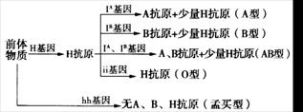

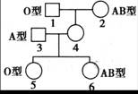

（1）基因H通过控制催化前体物质合成H抗原的         ，从而控制A、B、O血型。

（2）右图是一个孟买型个体的家族系谱及相关血型，其中4号个体为孟买型。

①孟买型是罕见血型，原因是基因h在基因库中               ；而个体4为孟买型，推测其孟买型产生原因是                                            。

②若3号个体父母不含h基因，则3号个体基因型为          （用基因H、h及IA、IB、i，如HhIAIB下同）；4号个体的基因型为            ，5号个体的基因型为          。

③若孟买型在该地区出现的概率为1/1000 000，则6号个体与一位血型为非孟买型的男性结婚生育，预期生出一个孟买型孩子的概率为          。

